**МИНИСТЕРСТВО ОБРАЗОВАНИЯ**

**РЕСПУБЛИКИ БЕЛАРУСЬ**

**БЕЛОРУССКИЙ ГОСУДАРСТВЕННЫЙ УНИВЕРСИТЕТ**

**Факультет прикладной математики и информатики**

**Жуковский Павел Сергеевич**

**Внедрение адресации VLSM. Статическая маршрутизация.**

Отчет по лабораторной работе № 8,

Вариант 25

(“Компьютерные сети”)

студента 2-го курса 13-ой группы

**Преподаватель**

**Бубен. И.В.**

**2020 г.**

**Оглавление**

Вариант 25 3

Легенда 3

3.1. Ход выполнения задания 3

*1. Реализовать схему сети аналогичную приведенной на рисунке 1.* 3

*2. Присвоить имена маршрутизаторам и хостам по правилам как лабораторной работе №7 (Например, маршрутизатор R_FIO_1, компьютер PC_FIO_4 ).* 4

*3. Создать схему IP-адресации для указанных требований по количеству хостов для каждого из офисов. В вариантах заданий (в заявке руководства компании) указано требуемое количество компьютеров для офиса в каждом городе. На схеме в файле pkt достаточно остановиться только на трех хостах.* 5

*4. Заполнить таблицу вида 1 (смотри ниже) согласно вашему варианту задания. В таблице 1 допускается опускать двоичное представление адресов. Дайте оценку корректности выделенного вам провайдером IP-адреса с префиксом. Дайте обоснование, в случае необходимости, минимального изменения маски.* 5

Вариант 25. 6

*5. Подписать на схеме сети : - IP-адреса подсетей (красным цветом) и - IP-адреса интерфейсов (зеленым цветом) маршрутизаторов и нескольких хостов в каждой подсети.* 6

*6. Обменяйтесь пакетами внутри любой подсети и между хостами двух разных подсетей. Прокомментируйте полученные результаты данного эксперимента.* 10

*7. Просмотреть таблицы маршрутизации всех маршрутизаторов и вставить их в отчет.  Можно воспользоваться командой (какой ?) или другим средством* 11

*8. Настроить статические маршруты между узлами, используя CLI. По аналогии как в лабораторной работе №7.* 14

*9. Просмотреть таблицы маршрутизации всех маршрутизаторов и вывести их в отчет.* 14

*10. Используя команду (какую?) проверить взаимодостижимость всех оконечных узлов пользователей. Достаточно по одной для узлов из каждой подсети и по одной внутри подсети.* 17

*11. Просмотреть таблицы маршрутизации всех маршрутизаторов и вставить их в отчет. Таблицы маршрутизации были получены вами три раза (пункты 7, 9 ,11). Прокомментируйте полученные результаты* 18

*12. Подготовить отчет. Отчет строить, отвечая на каждый пункт задания 3 2 и вставляя в отчет сам пункт задания, выделяя его курсивом. В начале отчета необходимо привести таблицу с данными вашего варианта задания, представить реализованную схему распределения адресов для офисов (заполненную таблицу вида 1), скриншоты настроек статических маршрутов в CLI, скриншоты таблиц маршрутизации, скриншоты работы используемых вами утилит на конечных узлах. Скриншоты должны быть обязательно прокомментированы.* 18

*13. Создать на сервере папку Lab8_ФИО. Разработанные модели сетей сохранить в файле Lab8_ФИО.pkt., а отчет в файле Lab8_ФИО.doc.* 19

**Задание для индивидуального выполнения**

## Вариант 25

***IP – адрес:*** **144.117.128.0/23**

***Требуемое число узлов***

|  |  |
| --- | --- |
| **50** | **Гродно** |
| **70** | **Гомель** |
| **50** | **Минск** |
| **50** | **Могилев** |

## Легенда

Руководство некой компании решило оборудовать компьютерами свои офисы в четырех городах и объединить их в компьютерную сеть. Количество компьютеров в каждом офисе задано в варианте задания. Вы как будущий администратор сети должны подготовить заявку провайдеру на выделение соответствующего пула адресов. Затем на основании выделенного адреса сети разбить сеть на подсети и выполнить распределение IP-адресов.

## 3.1. Ход выполнения задания

### *1. Реализовать схему сети аналогичную приведенной на рисунке 1.*

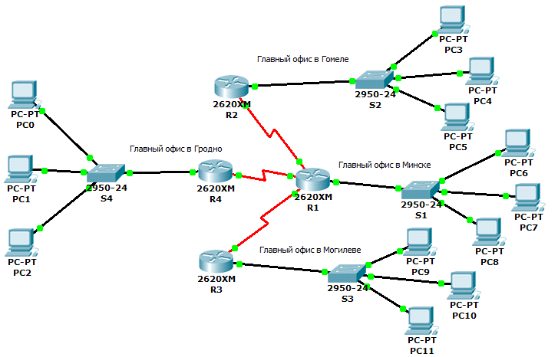

Рис. 1. Схема составной сети

Реализовал схему из рисунка 1 в своём решении (для этого нужно было дополнительно поставить интерфейсы WIC-2T на все четыре роутера, в одном из них нужно было даже поставить два интерфейса WIC-2T сразу):

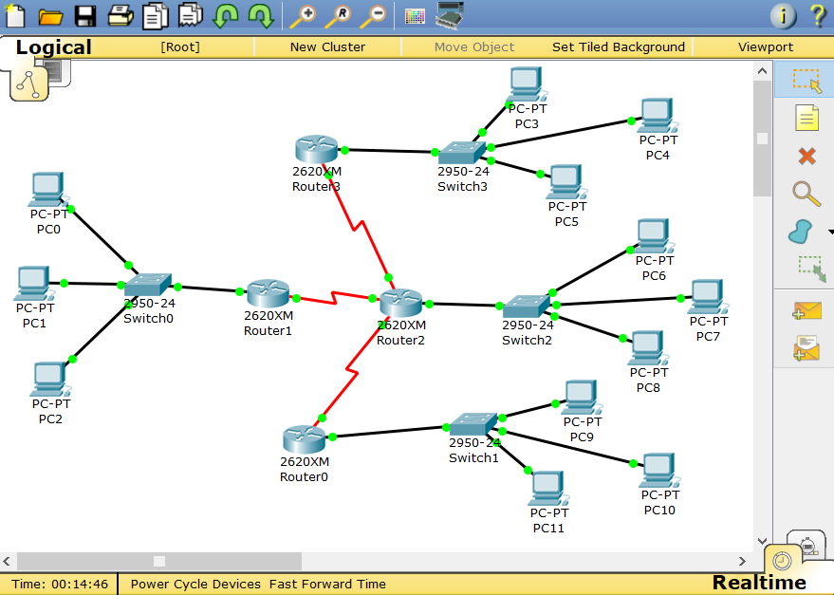

### *2. Присвоить имена маршрутизаторам и хостам по правилам как лабораторной работе №7 (Например, маршрутизатор R_FIO_1, компьютер PC_FIO_4 ).*

Присвоил имена:

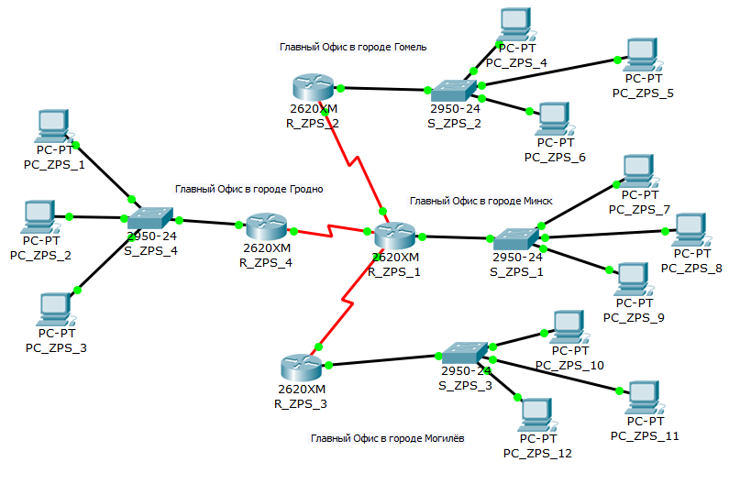

### *3. Создать схему IP-адресации для указанных требований по количеству хостов для каждого из офисов. В вариантах заданий (в заявке руководства компании) указано требуемое количество компьютеров для офиса в каждом городе. На схеме в файле pkt достаточно остановиться только на трех хостах.*

Отражено в пунктике 4.

### *4. Заполнить таблицу вида 1 (смотри ниже) согласно вашему варианту задания. В таблице 1 допускается опускать двоичное представление адресов. Дайте оценку корректности выделенного вам провайдером IP-адреса с префиксом. Дайте обоснование, в случае необходимости, минимального изменения маски.*

Можно заметить, что выделенный мне провайдером IP-адрес с префиксом 23 будет задавать излишне большой диапазон адресов:

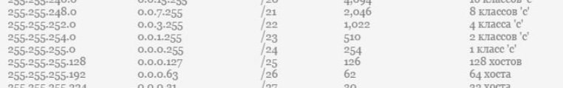

Нам необходимо суммарно 50 + 70 + 50 + 50 + 2 + 2 + 2 = 226 узлов, соответственно нам будет хватать префикса /24, который вмещает 254 узла, вместо префикса /23, который вмещает 510. По этой причине будем использовать префикс /24.

Также следует отметить, что помимо наших 4-ёх сетей понадобится три сети, которые будут связывать наши маршрутизаторы, они будут добавлены в конце таблицы последними тремя, при чём каждой из них понадобится по 2 узла (для связи двух сетей).

## Вариант 25.

IP-адрес **144.117.128.0/23 -> 144.117.128.0/24**

|  |  |  |  |  |  |
| --- | --- | --- | --- | --- | --- |
| **Требуемое число узлов** | **/ префикс** | **Число узлов** | **Адрес подсети** | **Диапазон адресов** | **Широковещательная рассылка** |
| **Гродно**  **50** | **/26** | **62** | **144.117.128.192** | **144.117.128.193 – 144.117.128.254** | **144.117.128.255** |
| **Гомель**  **70** | **/25** | **126** | **144.117.128.64** | **144.117.128.65 – 144.117.128.190** | **144.117.128.191** |
| **Минск**  **50** | **/26** | **62** | **144.117.128.0** | **144.117.128.1 – 144.117.128.62** | **144.117.128.63** |
| **Могилев**  **50** | **/26** | **62** | **144.117.129.0** | **144.117.129.1 – 144.117.129.62** | **144.117.129.63** |
| **Минск-Гродно**  **2** | **/30** | **2** | **144.117.129.64** | **144.117.129.65 – 144.117.129.66** | **144.117.129.67** |
| **Минск-Гомель**  **2** | **/30** | **2** | **144.117.129.68** | **144.117.129.69 – 144.117.129.70** | **144.117.129.71** |
| **Минск-Могилев**  **2** | **/30** | **2** | **144.117.129.72** | **144.117.129.73 – 144.117.129.74** | **144.117.129.75** |

### *5. Подписать на схеме сети : - IP-адреса подсетей (красным цветом) и - IP-адреса интерфейсов (зеленым цветом) маршрутизаторов и нескольких хостов в каждой подсети.*

Так как я не нашел функции изменения цвета у надписей, я просто подписал все IP-адреса и обвел адреса подсетей красными прямоугольникам, а имена интерфейсов обвел зелеными прямоугольниками:

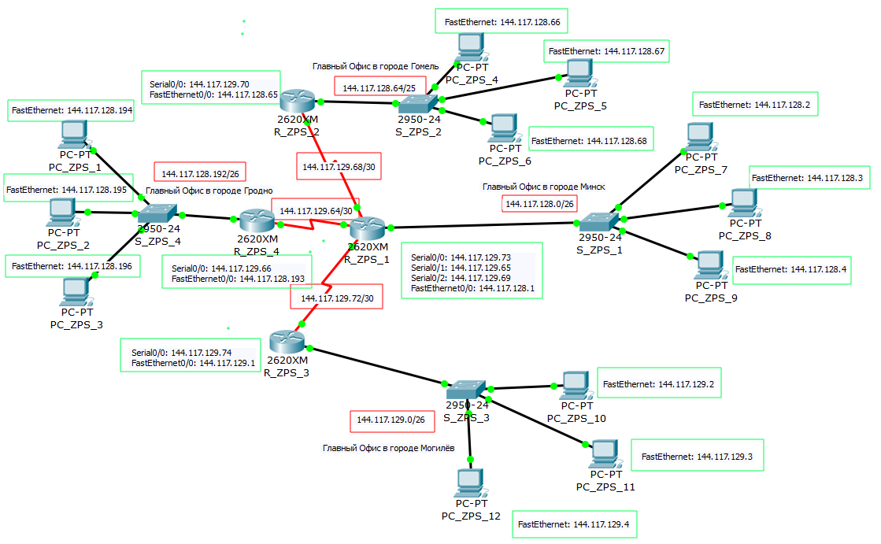

Я также настроил все ПК и все маршрутизаторы под заданные IP-адреса:

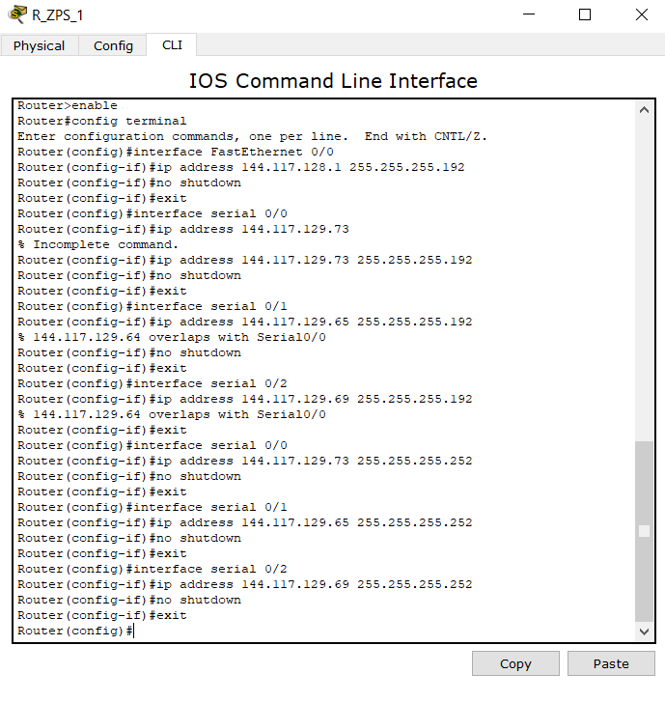

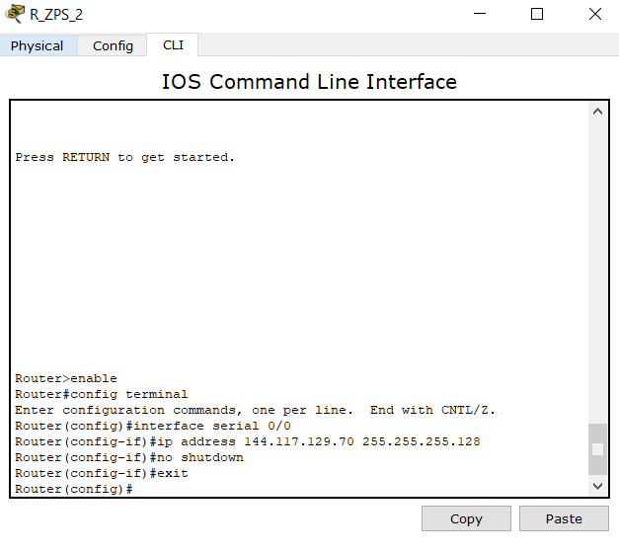

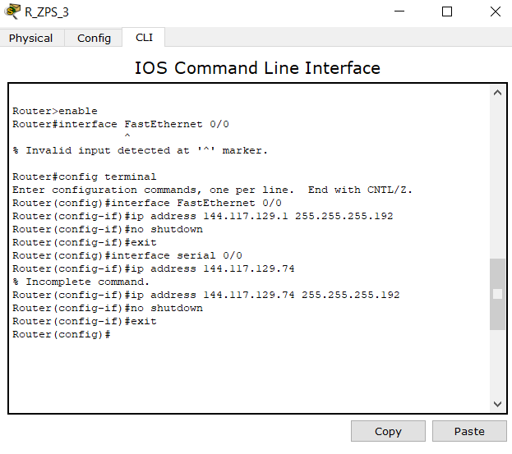

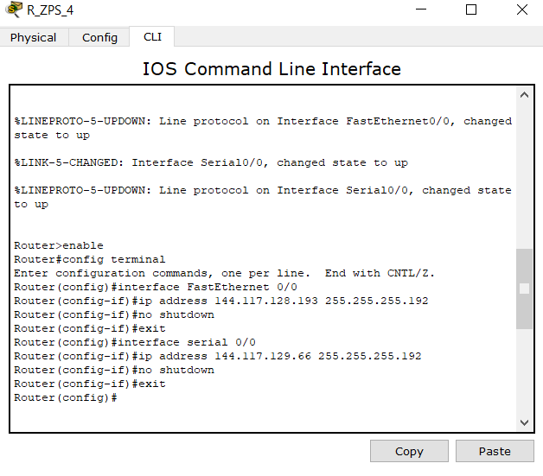

### *6. Обменяйтесь пакетами внутри любой подсети и между хостами двух разных подсетей. Прокомментируйте полученные результаты данного эксперимента.*

Пропишем команду ping на одном из ПК c адресом другого ПК:

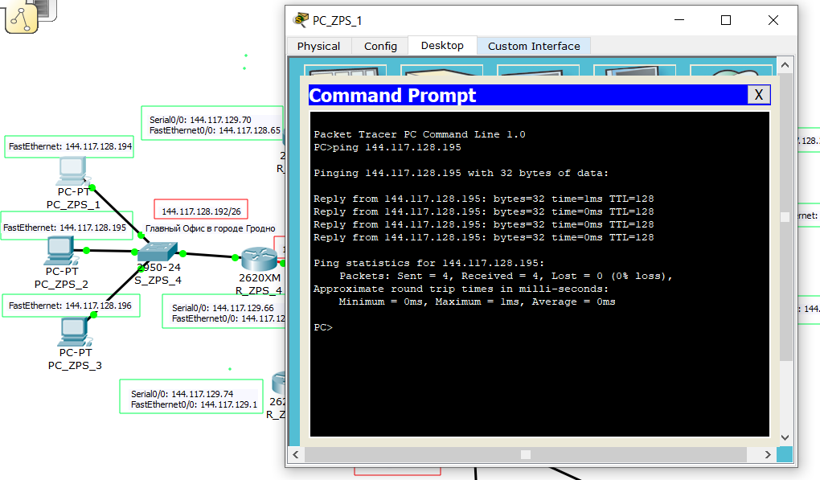

Теперь попробуем между хостами разных подсетей:

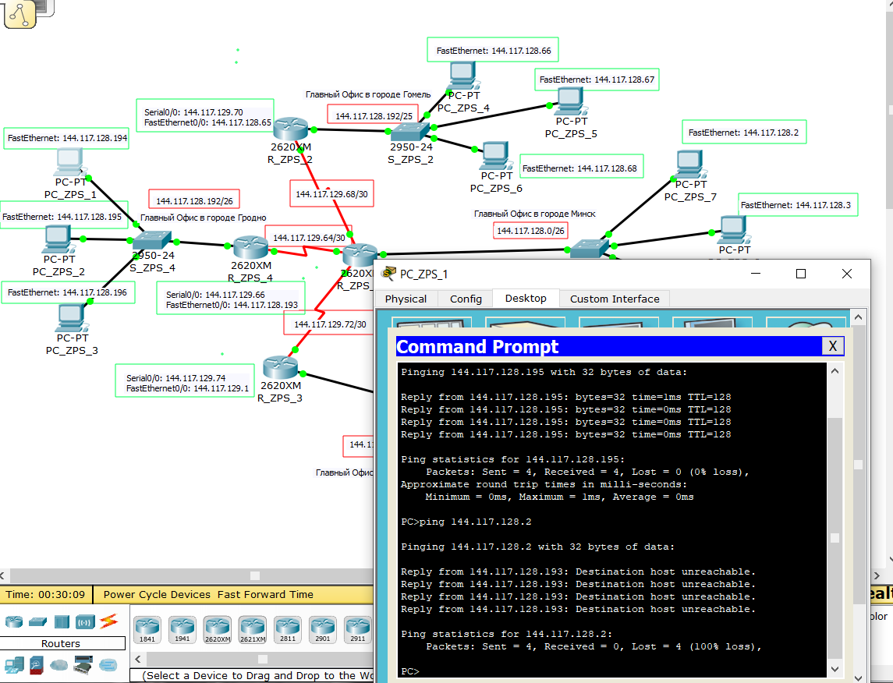

Из наблюдений можно сделать выводы, что хост из одной и той же подсети успешно обменивается данными, в то время как хост и другой подсети недостижим в принципе, хотя чисто физически мы их подключили.

### *7. Просмотреть таблицы маршрутизации всех маршрутизаторов и вставить их в отчет.  Можно воспользоваться командой (какой ?) или другим средством*

Для этого требуется воспользоваться командой show ip route:

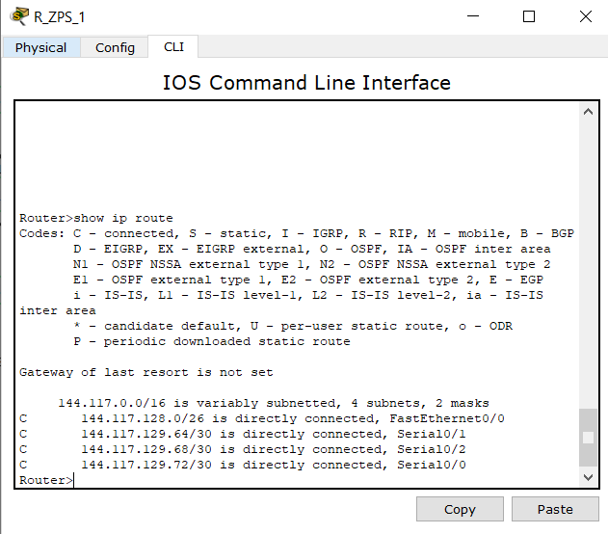

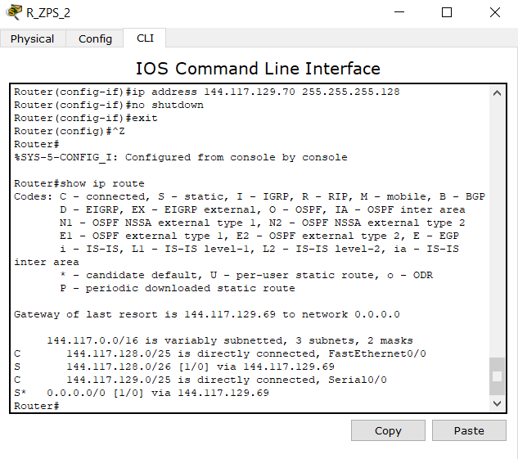

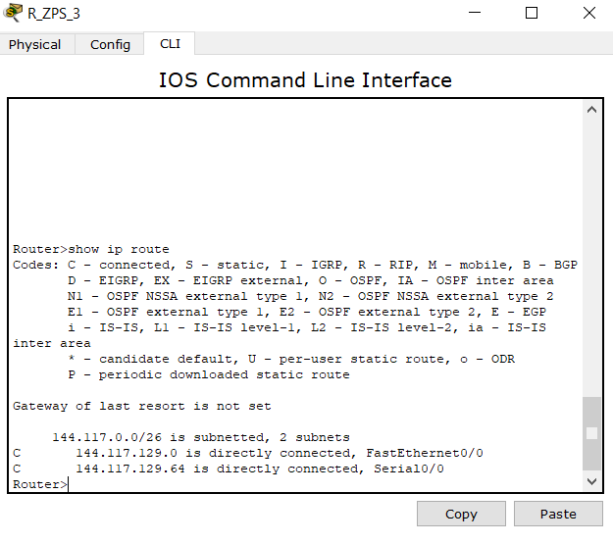

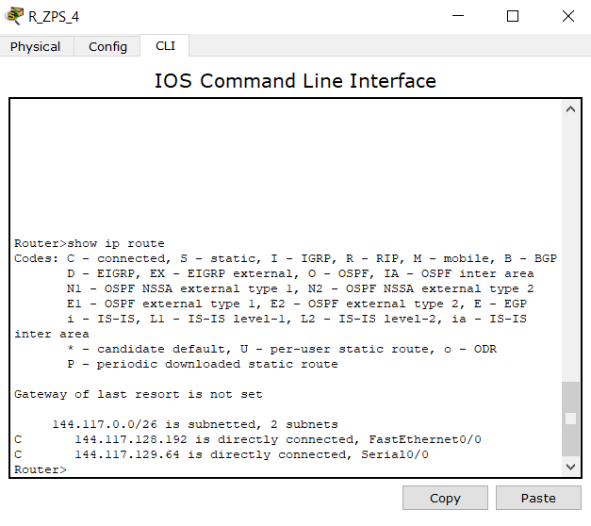

Мы можем наблюдать, что в таблицах наших маршрутизаторов показаны лишь сети, к которым они непосредственно подключены.

### *8. Настроить статические маршруты между узлами, используя CLI. По аналогии как в лабораторной работе №7.*

R_ZPS_1:



R_ZPS_2:



R_ZPS_3:



R_ZPS_4:



### *9. Просмотреть таблицы маршрутизации всех маршрутизаторов и вывести их в отчет.*

Для этого снова потребуется воспользоваться командой show ip route:

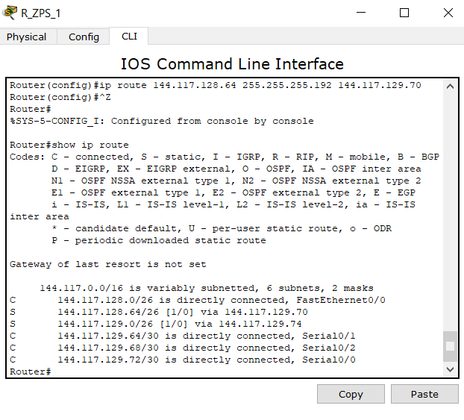

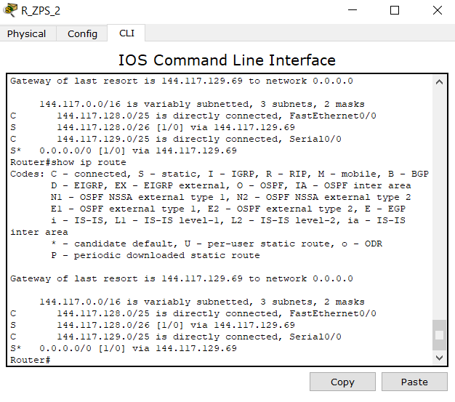

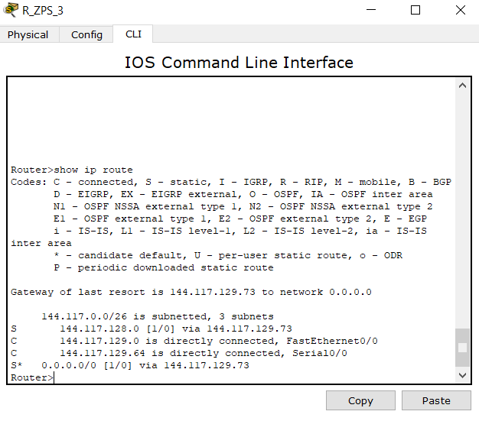

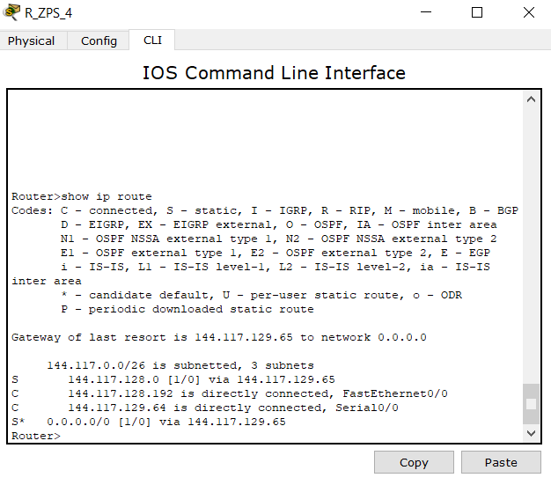

Теперь, в наших таблицах маршрутизаторов отражены в том числе и те сети, которые подключаются через маршрутизаторы, более того, теперь есть и маршрут по умолчанию для некоторых маршрутизаторов.

### *10. Используя команду (какую?) проверить взаимодостижимость всех оконечных узлов пользователей. Достаточно по одной для узлов из каждой подсети и по одной внутри подсети.*

Проделаем это с помощью команды ping.

Из Минска в Минск:

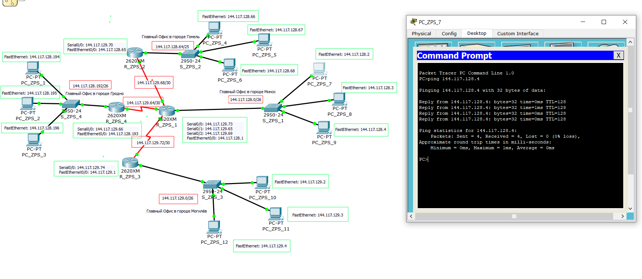

Из Минска в Могилев:

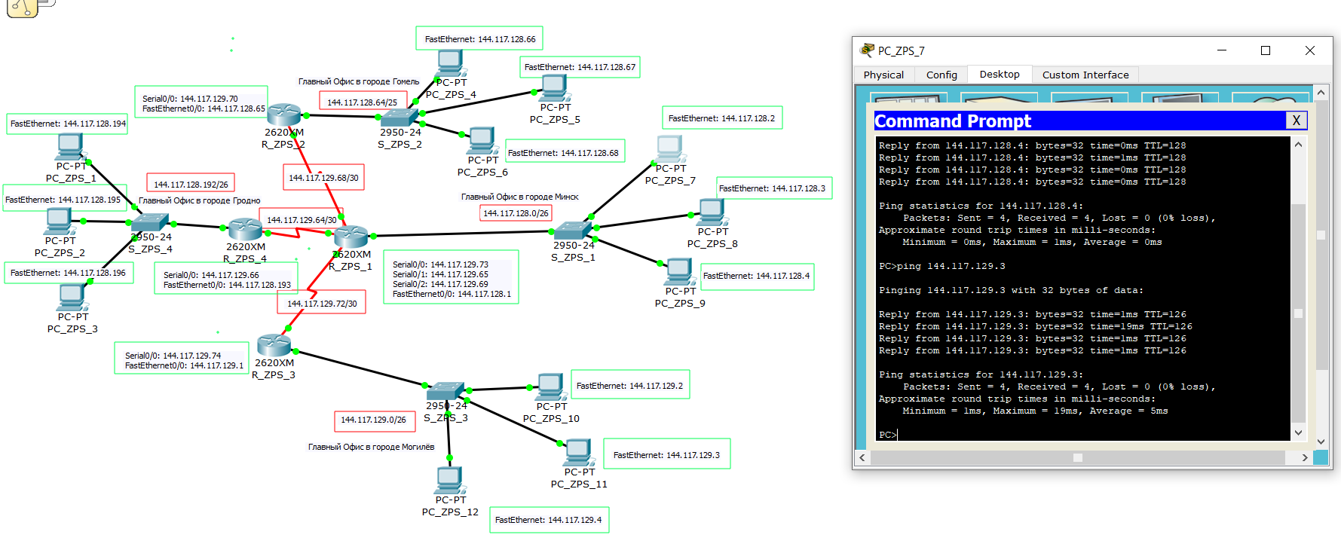

Из Минска в Гомель:

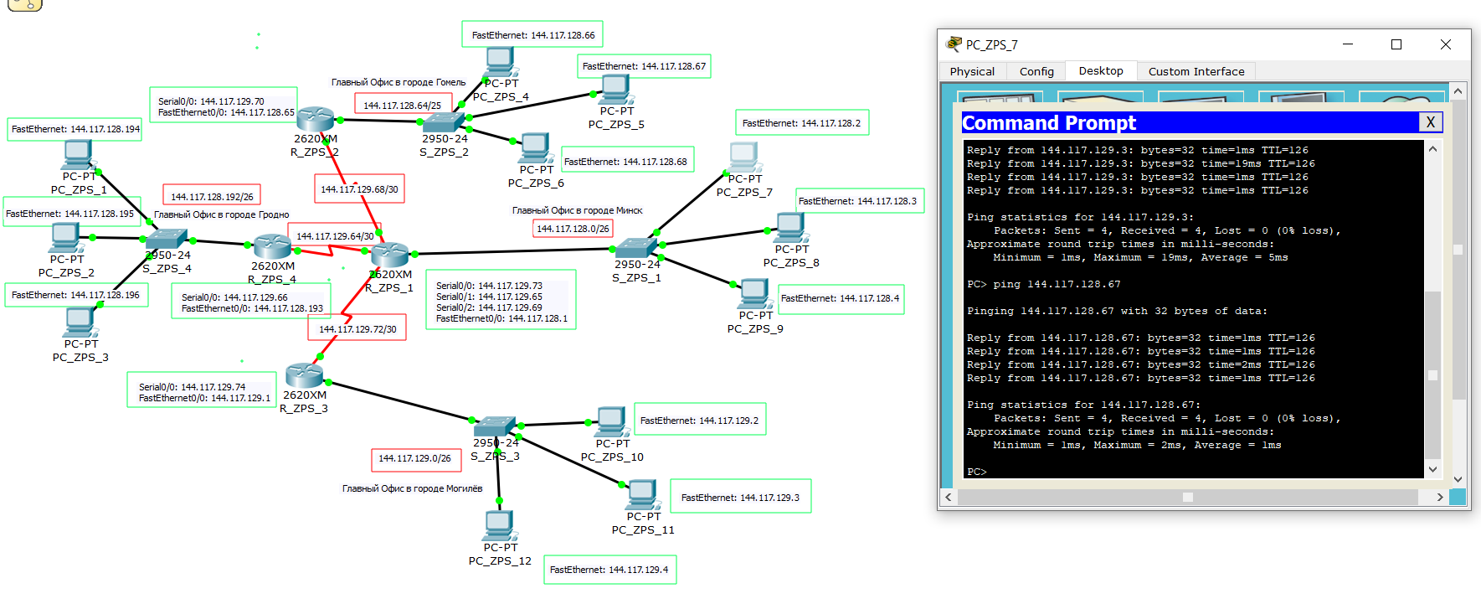

Из Минска в Гродно:

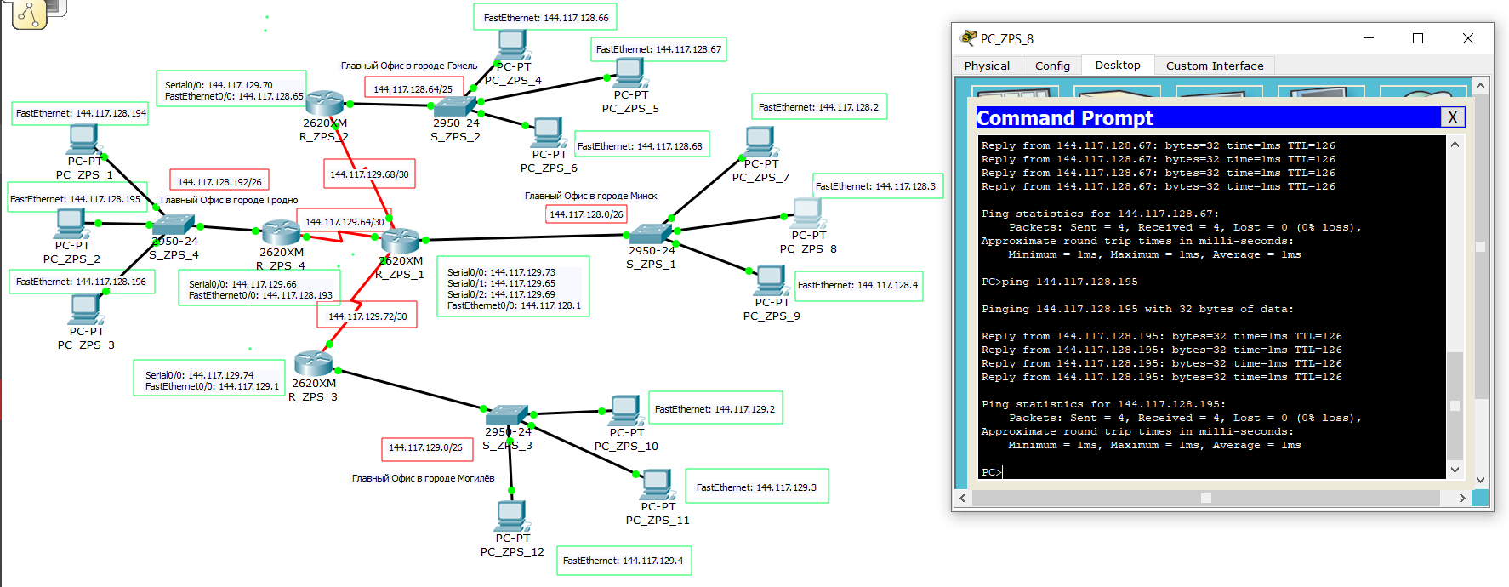

Как мы видим, хосты могут общаться между собой не только внутри своих подсетей, но и между подсетями без потерь. Таким образом, мы можем говорить, что корректно обеспечена настройка маршрутизаторов.

### *11. Просмотреть таблицы маршрутизации всех маршрутизаторов и вставить их в отчет. Таблицы маршрутизации были получены вами три раза (пункты 7, 9 ,11). Прокомментируйте полученные результаты*

Для этого нам опять же понадобится команда show ip route:

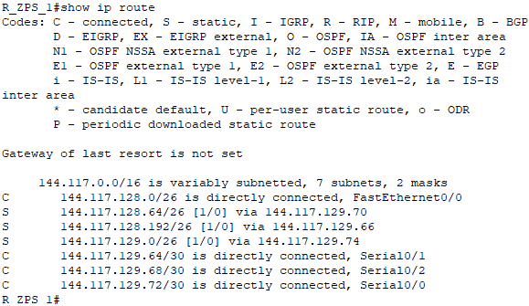

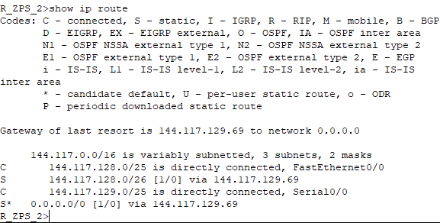

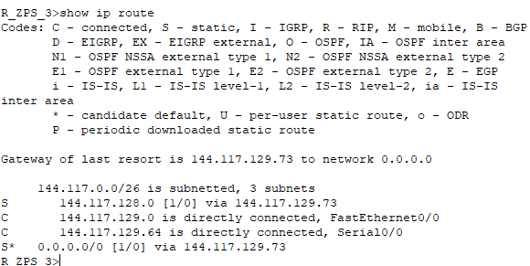

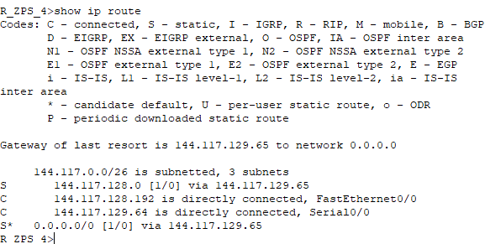

Мы можем пронаблюдать отсутствие изменений с 9-ого пункта, что говорит о том, что активно используется статическая маршрутизация.

### *12. Подготовить отчет. Отчет строить, отвечая на каждый пункт задания 3 2 и вставляя в отчет сам пункт задания, выделяя его курсивом. В начале отчета необходимо привести таблицу с данными вашего варианта задания, представить реализованную схему распределения адресов для офисов (заполненную таблицу вида 1), скриншоты настроек статических маршрутов в CLI, скриншоты таблиц маршрутизации, скриншоты работы используемых вами утилит на конечных узлах. Скриншоты должны быть обязательно прокомментированы.*

Отчёт подготовлен (вы его сейчас читаете).

### *13. Создать на сервере папку Lab8_ФИО. Разработанные модели сетей сохранить в файле Lab8_ФИО.pkt., а отчет в файле Lab8_ФИО.doc.*

Папку создал, разработанные модели сетей и отчёт сохранил.